基础医学院反腐倡廉宣传教育月活动信息二
与各科室签订了党风廉政建设责任书基础医学院党政主要负责人与所属30个责任科室签订了2015年度基础医学院党风廉政建设责任书,进一步增强责任意识，推进了我院各项工作的顺利进行。

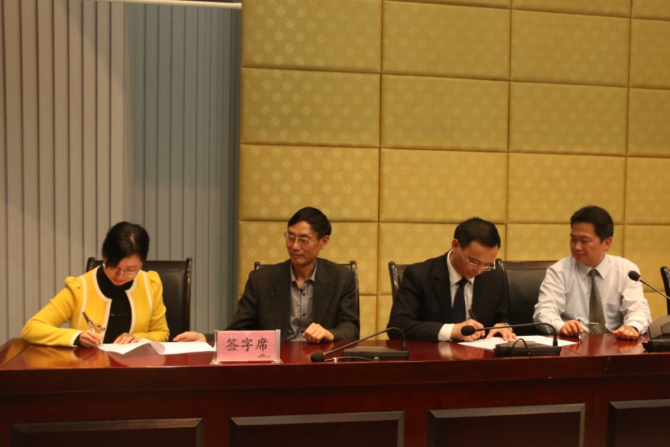

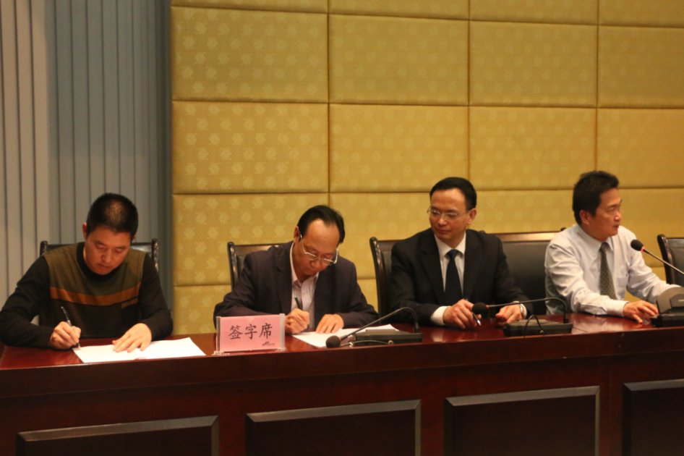

与科室签订党风廉政建设责任书

